Curriculum Vitae Marie-José Backx, eigenaar van RuimteThuis

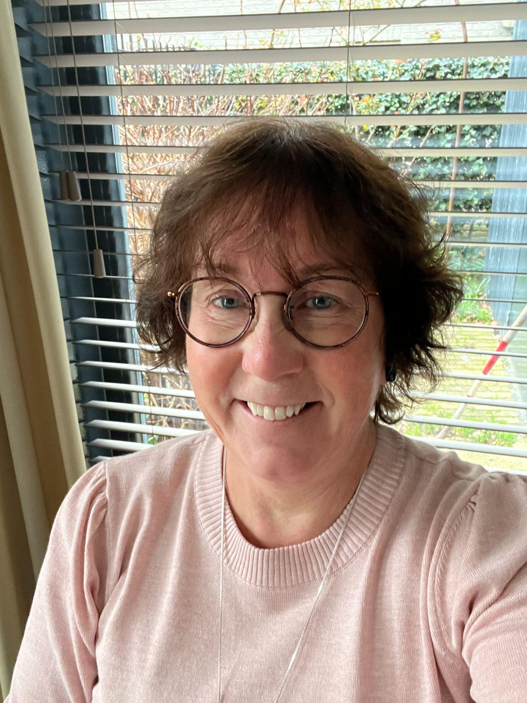

Naam: Marie-José Backx-Verhoeven

Adres: Ringoven 83 5464 VZ Mariaheide(Veghel)

Te bereiken via telefoon, 06-11350249

of mail [Ruimtethuis@gmail.com](mailto:Ruimtethuis@gmail.com)

Geboortedatum: 21 augustus 1962

2005-2024 **Stichting Woonbedrijf SWS Hhvl, Eindhoven**

Als **Adviseur** Leefbaarheid, **Manager** Buurtbeheer (Wonen, zorg en veiligheid) en Districtmanager ervaring opgedaan in:

Het opzetten van en deelnemen aan netwerken op het gebied van **Wonen en Zorg**, **Veiligheid** en **Duurzaamheid** (m.n. de bewonerskant).

Bijdragen aan strategische beleidsvorming op ondernemingsniveau, m.n. op gebied van Wonen en Zorg, Veiligheid, Ondermijning en Criminaliteit en de bewonerskant van Duurzaamheid.

Opbouwen en onderhouden van **Netwerken** van relaties, bewoners en stakeholders.

Initiëren en ontwikkelen van Nieuwbouwprojecten

Verwerven, realiseren en beheren van vastgoed

Geven van opdrachten aan (interne) leveranciers

Opstellen van begroting, jaarplan en jaarverslag

Zorg dragen voor de kwaliteit van processen en uitgevoerde werkzaamheden

Functioneel aansturen van de procesmanagers die gedetacheerd zijn

Leidinggeven aan afdelingen tot 100 medewerkers en coachen van medewerkers en teamleiders

1989-2005 Woonmaatschappij Maasland, Ravenstein, Senior Woonconsulent

1986-1989 Stichting Gezinsverzorging/ Thuishulp Eindhoven, Leidinggevende gezinsverzorging

1984-1986 Stichting Katholieke Gezinsverzorging Heesch Leidinggevende gezinsverzorging

Opleiding en diploma’s

H.B.O.: Maatschappelijk Werk, Sociale Academie “Den Bosch”

Basistraining NBPO, professional organizer.

Leergang projectontwikkeling, NEPROM

Middelbare school: H.A.V.O.

Vrije tijd: Actief vrijwilliger in Mariaheide. Lid van de dorpsraad, lid geweest van Gebiedsplatform Uden (Centrum/Schutveld/Hoevenseveld), deelnemer aan G1000 en medezeggenschapsraad Openbaar Onderwijs Groep.